Introdução aos Objetivos Globais

Introdução aos Objetivos Globais

Usa este guia para apresentar os Objetivos Globais aos teus alunos.
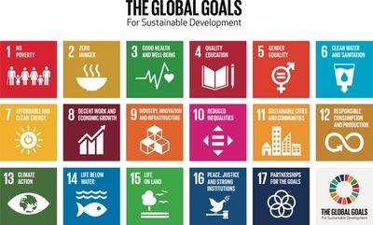

O que são os Objetivos Globais?
Os Objetivos Globais são um apelo à ação feito por todos os países para promover a prosperidade de todos através da proteção do planeta.
Os Objetivos de Desenvolvimento Sustentável (ODS), ou Objectivos Globais, são um conjunto de 17 objectivos e ações acordados em 2015 por todos os 193 países membros das Nações Unidas (ONU).
É o acordo internacional mais ambicioso que alguma vez foi feito. Visa erradicar a pobreza e as desigualdades, proteger a saúde e prevenir as alterações climáticas.

Vídeo de Introdução
Este pequeno filme explica o que são os Objetivos Globais e porque é que precisamos deles. Mostra este vídeo aos teus alunos e tenta realizar uma das seguintes atividades.
A animação, apresentada por Malala Yousafzai e escrita por Sir Ken Robinson, é uma ótima introdução aos Objectivos Globais.
https://www.youtube.com/watch?v=cBxN9E5f7pc

Atividade 1: super-poder dos Objetivos Globais!

Nesta atividade, os alunos vão explorar como alcançar os Objetivos se pudessem fazer o que quisessem.
Idade 8-11, duração - 30 min
Promove uma discussão entre grupos de trabalho pequenos e com todos os alunos para explorar os Objetivos e perceber porque é que eles existem. Procura obter informação sobre alguns dos impactos e desafios usando o conceito de super-poderes para explicar como as ideias para as soluções podem contribuir para uma mudança positiva.

1. Discussão de grupo
- Explica porque é que existem os Objetivos: o quê, quem e porquê, com o vídeo "Introdução aos Objetivos".
- Apresenta alguns exemplos do impacto que o desafio de um Objetivo representa para os povos do mundo e como é possível alterar o impacto do desafio, por exemplo:
  - Eliminar o plástico pode significar acabar com a poluição dos oceanos e a extinção da vida selvagem; se optássemos sempre por reciclar, reutilizando o plástico, ajudaríamos a manter o oceano limpo e a utilizar menos recursos da Terra.
  - Usar o automóvel para trajectos curtos contamina o ar desnecessariamente; sempre que possivel, tenta andar a pé.
- Apresenta a tarefa de solução de problemas. Para esta atividade, os estudantes vão ter de imaginar que têm super-poderes com os quais podem solucionar os desafios de um Objetivo. Por exemplo:
  - A capacidade de congelar o Oceano Ártico ou de criar uma espécie de árvore que cresça super rápido, ou criar uma máquina enorme para limpar todos os resíduos plásticos que estão nos nos rios e oceanos.

2. Tarefa para grupos pequenos
Tarefa para grupos pequenos para discutir, partilhar e comunicar as suas ideias.
- Pede aos alunos para escolherem e refletirem num objetivo específico e num desafio relacionado com esse objetivo. Por exemplo:
  - Clima: os Invernos no Pólo Norte não são suficientemente frios e o Oceano Árctico não está a congelar, o que faz com que os habitats dos animais estejam a ser destruídos.
  - A vida debaixo da água: os oceanos estão poluídos com lixo que mata os animais e destrói os seus habitats.
- Os alunos agora devem fazer uma breve discussão de grupo sobre qual o super-poder que poderiam usar para enfrentar esse desafio.
- Os alunos fazem um trabalho de grupo para explicar numa página o objetivo e respetiva solução super-poderosa, que depois é acrescentada à galeria da aula.

3. Comentários
- Um par de alunos de cada grupo faz uma apresentação a toda a turma.
- Todas as criações são compiladas e mostradas numa galeria da aula dos Objetivos Globais.

Atividade 2: imagina que és o Presidente!

Nesta atividade, os estudantes vão debater porque é que precisamos dos Objetivos Globais.
Idade 11-13, duração - 15 min
Mostra-lhes esta pergunta: "Quais são os problemas mais graves que as pessoas da nossa comunidade/país/todo o mundo enfrentam?" (Adapta a pergunta ao contexto).
Pergunta às crianças o que é que pensam sobre esta pergunta. Incentiva-os a pensar a partir da perspectiva de outros: "Imagina que és o presidente do país!". Dá-lhes algum tempo para primeiro discutirem dois-a-dois e depois partilharem algumas sugestões do grupo. Estas poderiam ser escritas num quadro para toda a turma ver.
Mostra aos alunos a grelha de Objetivos Globais (disponível para descarregar na parte de baixo deste guia). Compara a lista de problemas feita pelas crianças com os Objectivos Globais. Com que Objetivos se relaciona cada um dos problemas?
Num grupo maior, podem estar 17 alunos à frente, de pé e de costas para a sala. Cada aluno tem uma folha de papel com um dos Objetivos Globais escrito nela. Quando alguém sugere o problema solucionado por um dos Objectivos, o aluno desse Objetivo vira-se.
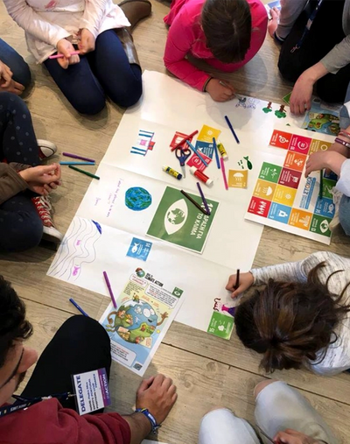

Atividade 3: Relacionar os Objetivos Globais à Realidade

Nesta atividade, os alunos vão explorar como poderiam ajudar a alcançar os Objetivos e como seria esse futuro.
Idade 8-13, duração - 30 min

1. Debate aberto
5 min: Pergunta aos alunos: “Quantos anos vais ter em 2030?" Este é o ano definido para alcançar os Objetivos de Desenvolvimento Sustentável (ODS).
Pede aos alunos para pensar individualmente e depois discutirem dois-a-dois: "Como é que achas que vai ser a tua vida em 2030? Qual poderá ser a tua profissão? O que é que gostarias de estudar? Como é que vais passar o teu tempo?"

2. Apresenta os Objetivos Globais
5 mins: Depois dos alunos terem um tempo para debater, pede-lhes que expliquem ao grupo a que conclusões chegaram.
Apresenta a grelha dos Objetivos Globais (disponível para download na parte inferior deste guia) e faz esta pergunta: "Como é que podemos relacionar a vossa vida futura com os Objetivos Globais? Que aspectos das vossas vidas futuras poderiam estar relacionadas com os Objetivos Globais?" Por exemplo, se um aluno quer ser professor, pode contribuir para alcançar o Objetivo 4. Se um aluno quer ser engenheiro, pode estar relacionado com o Objetivo 11.

3. Projetar um país de Objetivos Globais
10 mins: Explica aos alunos que vais projetar um país de Objetivos Globais. Cada grupo vai projetar a sua visão de com é que vai ser um país em 2030, se os objectivos forem alcançados. Faz esta pergunta à turma para discussão em grupos: “De que é que o teu país precisa para tomar conta da população, do ambiente e dos recursos naturais? Por exemplo, escolas, água potável, sistemas de tratamentos de resíduos, estradas seguras."
Dá aos alunos uma cartolina grande para projetarem o seu país. Confirma que cada grupo tem uma grelha dos Objetivos Globais, de maneira aos alunos projetarem um país que tem os recursos e infraestruturas necessários para alcançar cada um dos Objetivos. Se tiveres vários grupos, podes combinar países para formar um continente!

4. Comentários e discussão
10 minutos: Depois dos grupos terem passado algum tempo a desenvolver os seus projetos, junta todos os alunos. Dê-lhes tempo para apresentarem o seu país ao resto da turma e depois convida os alunos a darem as suas opiniões.
Pensa nos Objectivos que foram alcançados e nos que foram omitidos. Por exemplo:
- O que é que promove a saúde e bem-estar no seu país de Objetivos Globais?
- Como é que se asseguram que estão a projetar um país onde toda a gente está incluída?
- Como é que se asseguram que a natureza está protegida?
Lembra-te de que isto não é fácil e que não há uma resposta perfeita! Incentiva os alunos a fazer perguntas e refletir sobre o que fizeram bem e sobre o que poderiam melhorar.
Podes dar algum tempo aos alunos para atualizarem os seus países e fazerem melhorias. Depois é o momento de mostrar e celebrar o trabalho que fizeram! Se tiveres vários países, podes juntá-los para formar um continente... ou até mesmo um planeta!

Descarrega a grelha dos Objetivos Globais aqui
​
​

